**Korleis endre pasientopplysingar som namn, kjønn og personnummer i SOReg-N?**

1. Lås opp skjema for pasientinformasjon.

2. Trykk på «Kryss av for å oppdatere pasientinfo»

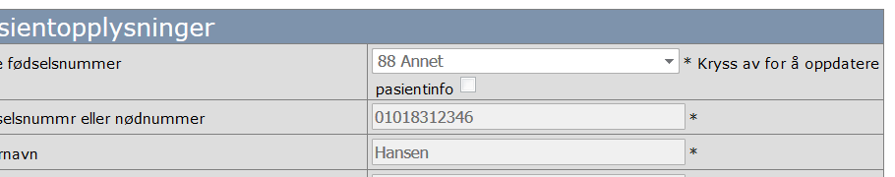

3. Endre opplysingar etter behov.

4. Hak av for Ferdigstill.

5. Lagre.

Endringer i denne versjonen:

Oppdateres i forbindelse med ny versjon av prosedyren.

*Ikke skriv i endringsloggen. Endringer noteres i «Merknad til denne versjonen» i Dokumentvindu.*

|  |  |
| --- | --- |
| **Versjon** | **Endring i denne versjonen** |
| 1.00 | Ingen |